（やさしい日本語）
布ナプキンの作り方

生理用品(せいりようひん)がないときはナプキン(なぷきん)などの生理用品(せいりようひん)がないときは、作(つく)ってください。
タオルハンカチ(たおるはんかち)、綿(めん)の下着(したぎ)、古(ふる)い服(ふく)などで、作(つく)ることができます。

①ハンカチ(はんかち)ぐらいの大(おお)きさの布(ぬの)を使(つか)ってください。たて・よこが20～25cm(センチメートル)ぐらいの布(ぬの)がいいです。
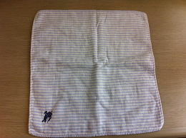

②左(ひだり)からも右(みぎ)からも折(お)って細(ほそ)くて長(なが)い形(かたち)をつくってください。
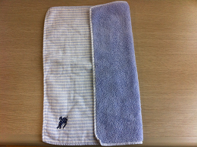

③下着(したぎ)の上(うえ)に置きます。
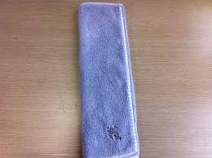

④水(みず)で洗(あら)うことができないときでも、もう一回(いっかい)使(つか)うことができます。折(お)るときに右(みぎ)と左(ひだり)を反対(はんたい)にして、また作(つく)ります。
